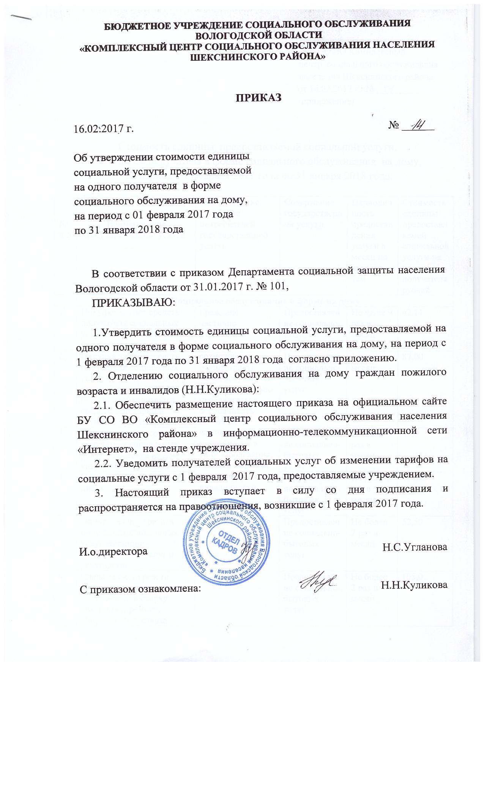

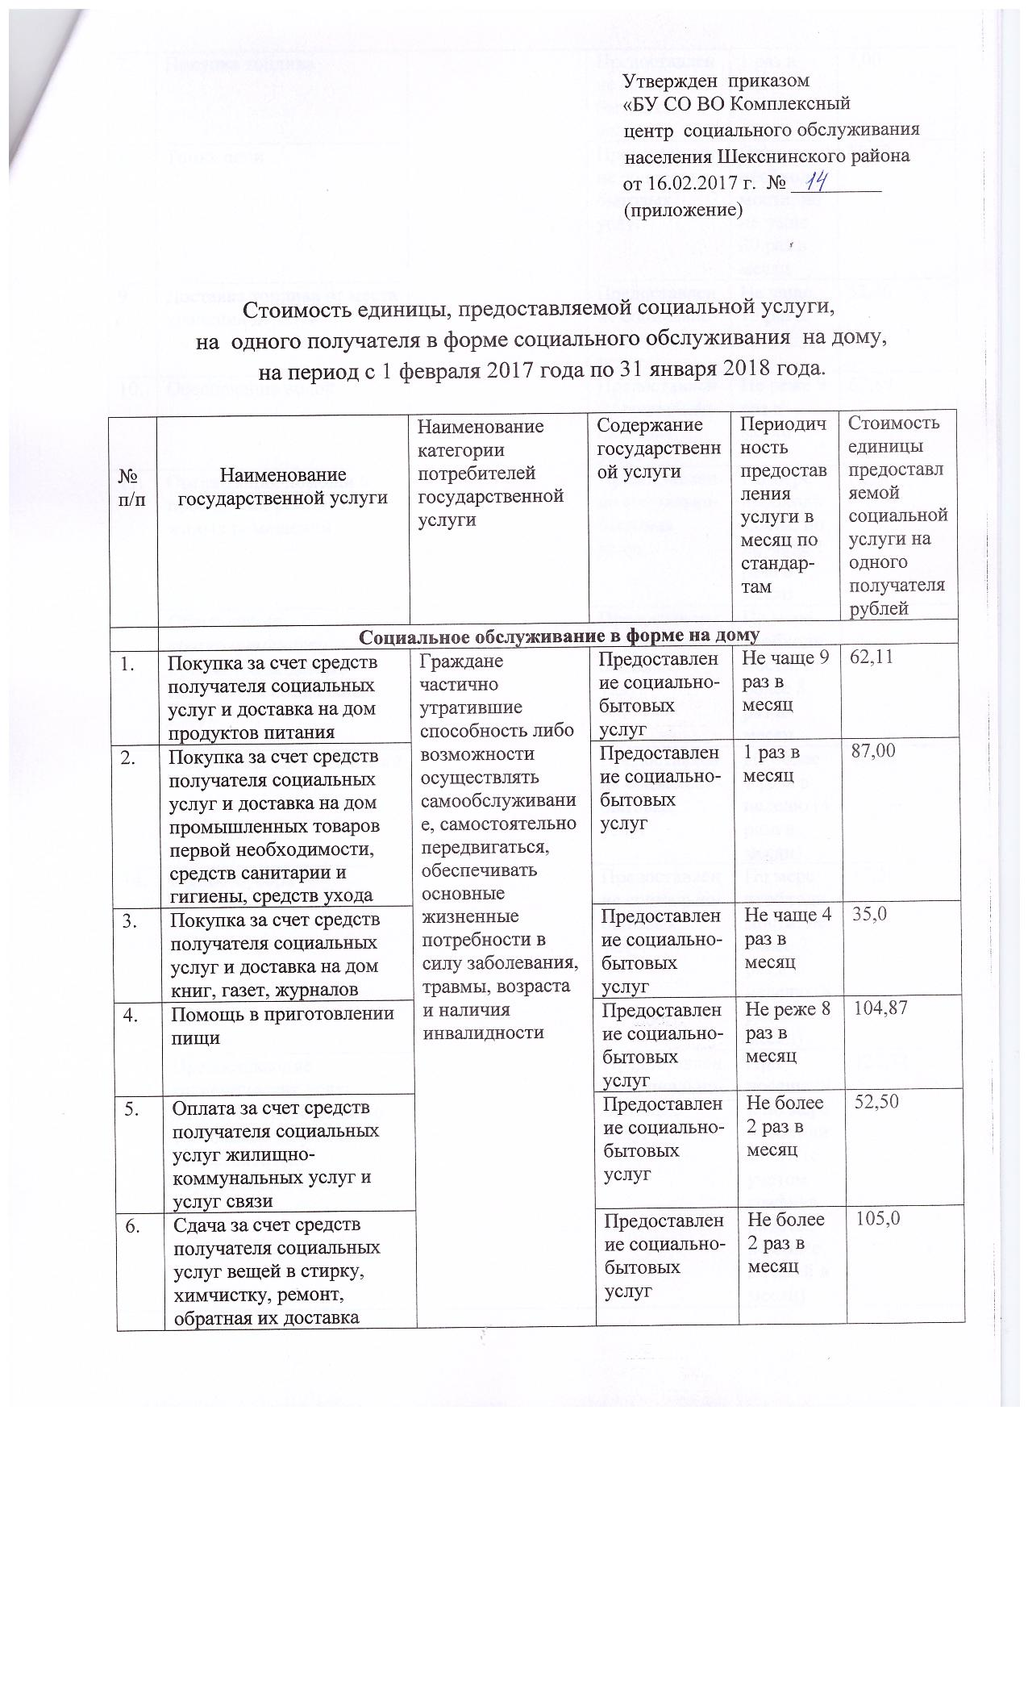

|  |  |  |  |  |  |
| --- | --- | --- | --- | --- | --- |
| 7. | Покупка топлива |  | Предоставление социально-бытовых услуг | 1 раз в год | 7,00 |
| 8. | Топка печи | Предоставление социально-бытовых услуг | По мере необходимости, но не чаще 30 раз в месяц | 65,53 |
| 9. | Доставка топлива от места хранения до печи | Предоставление социально-бытовых услуг | Не чаще 15 раз в месяц | 52,40 |
| 10. | Обеспечение водой | Предоставление социально-бытовых услуг | Не реже 9 раз в месяц | 67,89 |
| 11. | Организация помощи в проведении ремонта жилых помещений | Предоставление социально-бытовых услуг | По мере необходимости, но не чаще 1 раза в месяц | 52,00 |
| 12. | Обеспечение кратковременного присмотра за детьми получателя социальных услуг | Предоставление социально-бытовых услуг | По мере необходимости, не более 8 раз в месяц | 209,63 |
| 13. | Уборка жилых помещений | Предоставление социально-бытовых услуг | Не более 1 раза в неделю (4 раза в месяц) | 70,00 |
| 14. | Вынос мусора | Предоставление социально-бытовых услуг | По мере необходимости, не более 2 раз в неделю (8 раз в месяц) | 17,50 |
| 15. | Предоставление гигиенических услуг лицам, не способным по состоянию здоровья самостоятельно осуществлять за собой уход | Предоставление социально-бытовых услуг | При посещении по мере необходимости (с учетом графика работы, не более 22 дней в месяц) | 122,32 |
| 16. | Отправка за счет средств получателя социальных услуг почтовой корреспонденции | Предоставление социально-бытовых услуг | По мере необходимости, но не чаще 8 раз в год | 35,00 |
| 17. | Помощь в приеме пищи (кормление) | Предоставление социально-бытовых услуг | При посещении по мере необходимости (с учетом графика работы в течение рабочих дней месяца), но не менее 22 раз в месяц | 87,36 |
| 18. | Выполнение процедур, связанных с организацией ухода, наблюдением за состоянием здоровья получателей социальных услуг (измерение температуры тела, артериального давления, контроль за приемом лекарственных препаратов и др.) | Предоставление социально-медицинских услуг | По мере необходимости | 20,95 |
| 19. | Проведение оздоровительных мероприятий | Предоставление социально-медицинских услуг | По мере необходимости, не чаще 5 раз в месяц | 69,80 |
| 20. | Систематическое наблюдение за получателями социальных услуг в целях выявления отклонений в состоянии их здоровья | Предоставление социально-медицинских услуг | По мере необходимости (с учетом графика работы, не более 22 дней в месяц) | 9,55 |
| 21. | Консультирование по социально-медицинским вопросам (поддержание и  сохранение здоровья получателей социальных услуг, проведение  оздоровительных мероприятий, выявление  отклонений в состоянии их здоровья) | Предоставление социально-медицинских услуг | По мере необходимости, не чаще 2 раз в месяц | 157,00 |
| 22. | Проведение мероприятий, направленных на формирование здорового образа жизни | Предоставление социально-медицинских услуг | По мере необходимости, не чаще 3 раз в месяц | 104,67 |
| 23. | Проведение занятий по адаптивной физической культуре | Предоставление социально-медицинских услуг | По мере необходимости, но не чаще 9 раз в месяц | 52,44 |
| 24. | Социально-психологическое консультирование (в том числе по вопросам внутрисемейных отношений) | Предоставление социально-психологических услуг | По мере необходимости, не более 10 раз в месяц | 41,90 |
| 25. | Психологическая помощь и поддержка, в том числе гражданам, осуществляющим уход на дому за получателями услуг | Предоставление социально-психологических услуг | По мере необходимости, не более 6 раз в месяц | 69,83 |
| 26. | Социально-психологический патронаж | Предоставление социально-психологических услуг | По мере необходимости, не чаще 2 раз в месяц | 140,00 |
| 27. | Оказание консультационной психологической помощи анонимно (в том числе с использованием телефона доверия) | Предоставление социально-психологических услуг | По мере необходимости, не чаще 2 раз в месяц | 105,00 |
| 28. | Обучение практическим навыкам общего ухода за тяжелобольными получателями социальных услуг, получателями социальных услуг, имеющими ограничения жизнедеятельности, в том числе за детьми-инвалидами | Предоставление социально-психологических услуг | По мере необходимости, не чаще 2 раз в месяц | 87,50 |
| 29. | Организация помощи родителям и иным законным представителям детей-инвалидов, воспитываемых дома, в обучении таких детей навыкам самообслуживания, общения, направленным на развитие личности | Предоставление социально-педагогических услуг | По мере необходимости, не чаще 9 раз в месяц | 139,78 |
| 30. | Социально-педагогическая коррекция, включая диагностику и консультирование | Предоставление социально-педагогических услуг | По мере необходимости, не чаще 9 раз в месяц | 139,78 |
| 31. | Формирование позитивных интересов (в том числе в сфере досуга) | Предоставление социально-педагогических услуг | По мере необходимости, но не чаще 4 раз в месяц | 104,75 |
| 32. | Организация досуга (праздники, экскурсии и другие культурные мероприятия) | Предоставление социально-педагогических услуг | По мере необходимости, но не чаще 1 раза в месяц | 210,00 |
| 33. | Проведение мероприятий по использованию трудовых возможностей и обучению доступным профессиональным навыкам | Предоставление социально-трудовых услуг | По мере необходимости, но не чаще 2 раз в месяц | 105,00 |
| 34. | Оказание помощи в трудоустройстве | Предоставление социально-трудовых услуг | 1 раз в месяц | 105,00 |
| 35. | Организация помощи в получении образования, в том числе профессионального образования, инвалидами (детьми-инвалидами) в соответствии с их способностями | Предоставление социально-трудовых услуг | По мере необходимости, не чаще 6 раз в год | 105,00 |
| 36. | Оказание помощи в оформлении и восстановлении документов получателей социальных услуг | Предоставление социально-правовых услуг | Не чаще 1 раза в квартал | 35,00 |
| 37. | Оказание помощи в получении юридических услуг (в том числе бесплатно) | Предоставление социально-правовых услуг | По мере необходимости, но не чаще 3 раз в год | 17,00 |
| 38. | Оказание помощи в защите прав и законных интересов получателей социальных услуг | Предоставление социально-правовых услуг | По мере необходимости, не более 4 раз в год | 58,00 |
| 39. | Обучение инвалидов (детей-инвалидов) пользованию средствами ухода и техническими средствами реабилитации | Предоставление услуг в целях повышения коммуникативного потенциала получателей социальных услуг, имеющих ограничения жизнедеятельности, в том числе детей-инвалидов | По мере необходимости, но не чаще не чаще 5 раз в год | 35,00 |
| 40. | Проведение социально-реабилитационных мероприятий в сфере социального обслуживания | Предоставление услуг в целях повышения коммуникативного потенциала получателей социальных услуг, имеющих ограничения жизнедеятельности, в том числе детей-инвалидов | По мере необходимости, но не реже 4 раз в год | 70,00 |
| 41. | Обучение навыкам поведения в быту и общественных местах | Предоставление услуг в целях повышения коммуникативного потенциала получателей социальных услуг, имеющих ограничения жизнедеятельности, в том числе детей-инвалидов | По мере необходимости, но не реже 4 раз в год | 52,00 |
| 42. | Оказание помощи в обучении навыкам компьютерной грамотности | Предоставление услуг в целях повышения коммуникативного потенциала получателей социальных услуг, имеющих ограничения жизнедеятельности, в том числе детей-инвалидов | По мере необходимости, не реже 4 раз в год | 35,00 |